杭 州 电 子 科 技 大 学
毕业设计（论文）任务书

学 院 | 人文艺术与数字媒体学院 | 专 业 | 数字媒体技术 | 班 级 | 18222513
学生姓名 | 徐嘉宁 | 指导教师 | 王毅刚 | 学 号 | 18221787

一、题目
基于对抗式生成网络的角色形象生成

二、内容和要求【理、工科类：包括需达到的技术指标、规定阅读的文献（不得少于10篇，其中外文文献不得少于2篇，发表在期刊上的学术论文不得少于4篇）、应完成的图纸和说明书等】
现实生活中，许多人喜欢使用动漫角色作为自己的社交平台的头像，而大部分的用户并不具备动漫风格图片的创作能力。在动漫制作过程中，即使是专业团队，也需要花费较多的时间人力从零创造一个角色形象。
本课题尝试通过生成式对抗网络来自动生成二次元角色形象，并改进已有的生成算法提高生成图片的质量、扩展程序的功能，以达到更多用户的内在需求。。
要求学生具有基本的图像处理理论和python编程技能，对人工智能框架有一定的了解。

参考文献：

[1] Goodfellow I J , Pouget-Abadie J , Mirza M , et al. Generative Adversarial Networks[J]. Advances in Neural Information Processing Systems, 2014, 3:2672-2680.
[2] Karras T , Aila T , Laine S , et al. Progressive Growing of GANs for Improved Quality, Stability, and Variation[J]. 2017.
[3] Karras T , Laine S , Aila T . A Style-Based Generator Architecture for Generative Adversarial Networks[C]// 2019 IEEE/CVF Conference on Computer Vision and Pattern Recognition (CVPR). IEEE, 2019.
[4] Radford A , Metz L , Chintala S . Unsupervised Representation Learning with Deep Convolutional Generative Adversarial Networks[J]. Computer ence, 2015.
[5] Li A , Zheng C , Peng R , et al. Dynamic Attention Based Generative Adversarial Network with Phase Post-Processing for Speech Enhancement[J]. 2020.
[6] Zhu J Y , Park T , Isola P , et al. Unpaired Image-to-Image Translation using Cycle-Consistent Adversarial Networks[J]. IEEE, 2017.
[7] Chen Y , Lai Y K , Liu Y J . CartoonGAN: Generative Adversarial Networks for Photo Cartoonization[C]// IEEE/CVF Conference on Computer Vision & Pattern Recognition. IEEE, 2018.
[8] Wu H , Zheng S , Zhang J , et al. GP-GAN: Towards Realistic High-Resolution Image Blending[J]. 2017.
[9] Zhang H , Xu T , Li H , et al. StackGAN: Text to Photo-realistic Image Synthesis with Stacked Generative Adversarial Networks[J]. IEEE, 2017.
[10]董虎胜, 刘诚志, 朱晶,等. 基于StyleGAN的动漫图像生成[J]. 甘肃科技纵横.
[11]朱嘉琪. 基于生成对抗网络的人脸图像合成[D].合肥工业大学,2021.DOI:10.27101/d.cnki.ghfgu.2021.001094.
[12] Jin Y , Zhang J , Li M , et al. Towards the Automatic Anime Characters Creation with Generative Adversarial Networks[J]. 2017.

三、起止日期及进度安排
起止日期： | 2021 | 年 | 12 | 月 | 1 | 日 至 | 2022 | 年 | 6 | 月 | 4 | 日

进度安排：
序号 | 时间 | 内容
1 | 2021.12.1-2021.12.16 | 毕业设计选题填报
2 | 2021.12.17-2022.1.5 | 教师学生双向选择，教师下发任务书
3 | 2022.1.1-2022.3.9 | 开题准备，2022.3.9日开题答辩
4 | 2022.3.9-2022.4.5 | 修改完善计划与进度，教师辅导
5 | 2022.4.5-2022.4.15 | 中期检查
6 | 2022.4.16-2022.4.29 | 设计与完成作品，教师辅导
7 | 2022.4.30-2022.5.10 | 设计与完成作品，教师辅导
8 | 2022.5.11-2022.5.20 | 撰写毕业论文
9 | 2022.5.21-2022.5.25 | 论文评审及查重
10 | 2022.5.25-2022.6.3 | 2022.5.29日答辩报告会
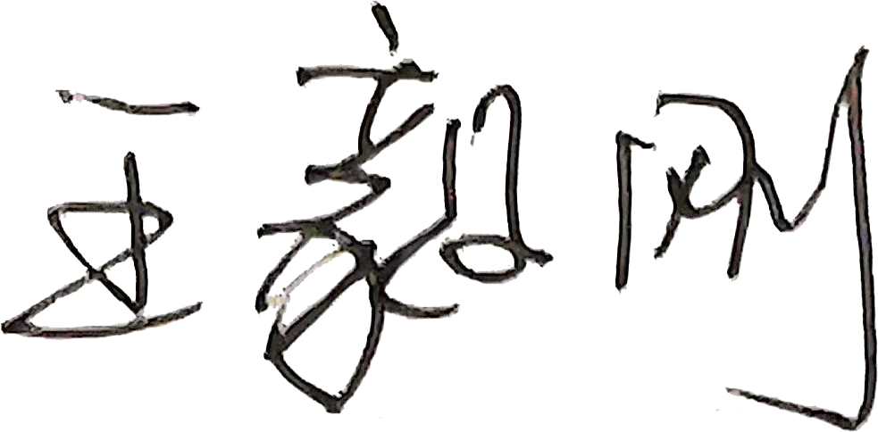
指导教师 |  | （签名） | 2021 | 年 | 12 | 月 | 28 | 日

四、系审查意见：
任务指标是否明确 | √
任务内容是否合适 | √
进度安排是否合理 | √
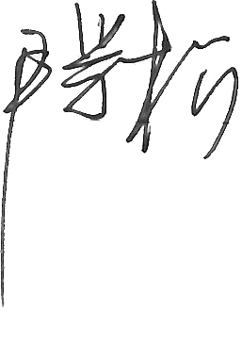

系主任 |  | （签名） | 2022 | 年 | 12 | 月 | 28 | 日

